

**Turistic Tour Simple API**

*Tenti Marco*

tentimarco0@gmail.com

14/12/2013

***Sommario:***

*Si costruisce un’applicazione web, per la geo localizzazione dell’utente e dei luoghi interessanti vicino a lui, secondo l’API Instagram e marcati sulla mappa Open Street Map (OSM), con delle icone/immagini a cui è associato tramite l’evento di touch/click una descrizione della località, fornita dall’API Foursquare e una raccolta delle foto inerenti alla località fornita invece da Instagram.*

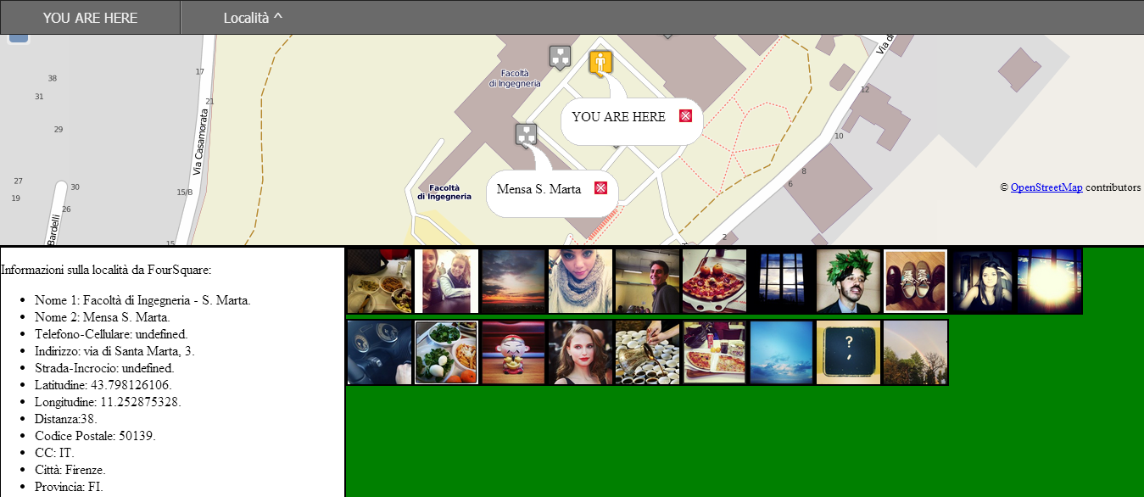

***Fig 1:Anteprima del risultato finale***

**Indice**

1. **Cosè Turistic Tour Simple API (TTSA)? PAG 3**
   1. **L’idea pag 3**
   2. **Cosa è un’applicazione Web ? pag 3**
   3. **Cosa è un’API? pag 4**
2. **CaratteristicheTecniche PAG 5**
   1. **Strumenti di sviluppo utilizzati pag 5**
   2. **Open Street Map pag 5**
   3. **Instagram pag 5**
   4. **FourSquare pag 5**
3. **Dettagli implementativi e struttura dell’applicazione PAG 6**
   1. **I Plugin pag 6**
   2. **Librerie del web pag 6**
   3. **Struttura della applicazione pag 6**
4. **Guida realizzazione: TTSA passo a passo PAG 7** 
   1. **Registrazione pag 7**
   2. **Creazione di una mappa con Open Street Map (OSM) e geo localizzazione dell’utente pag 7**
   3. **Prendere i luoghi interessanti vicini all’utente attraverso Instagram pag 7**
   4. **Prendere le immagini associate ai luoghi pag 8 attraverso Instagram**
   5. **Trovare le descrizioni dei luoghi in Foursquare pag 9 e associarle ai luoghi inseriti nella mappa**
   6. **Codice javascript e css aggiuntivo ,rende l’applicazione pag 10 più gradevole all’utente**
5. **Guida utente: Esempio del risultato complessivo PAG 12**
6. **Cosè Touristic Tour API Simple?**
   1. **L’idea**

*Un’ applicazione web, progettata in modo tale che si raggiungano gli obbiettivi descritti precedentemente nel sommario .*

**Detto questo è chiaro che TTSA è un’applicazione semplice e difficilmente verrà usata in un contesto reale, quindi nasce più che altro con l’intento di fornire una buona base di partenza** **per sistemi più complessi**, **o come introduzione** **a tutti gli sviluppatori web alle prime armi, che intendono utilizzare le API nei loro progetti e fornire cosi un esempio chiaro, compatto e semplice per l’utilizzo di più API, plugin , librerie varie presenti nel web , tutte insieme nello stesso progetto. In particolare sull’utilizzo e la creazione di mappe personalizzate e su come dialogare con le risorse web.**

*TTSA sarà costruito attraverso i seguenti passi :*

1. *La creazione di una mappa e geo localizzazione dell’utente, con Open Street Map e inserimento dell’icona integrata con popup relativa alla posizione dell’utente.*
2. *Prendere tutti i luoghi vicini all’utente con Instagram.*
3. *Inserire delle icone con popup integrato, associate ai luoghi trovati con Instagram nella mappa OSM per essere “cliccate”.*
4. *Associare ad ogni luogo le immagini trovate con Instagram e mostrarle sulla pagina.*
5. *Associare ad ogni luogo una descrizione con informazioni prese dall’API FourSquare e mostrarle sulla pagina.*
6. *Aggiunta di una barra di navigazione ,per aggiungere funzionalità alla applicazione .*
7. *Aggiunta di codice di stile per le immagini.*
8. *Ultima aggiunta di stile per gestire il fatto se siamo al computer o sul dispositivo mobile.*
   1. **Applicazione Web**

Le applicazioni Web sono per definizione quei programmi (non necessariamente in HTML5 ) che utilizzano esclusivamente le risorse disponibili in rete senza utilizzare le risorse native (hardware) del dispositivo su cui stanno girando.

Per esempio per sapere l’ora potrei usare l’orologio interno del mio telefonino (soluzione nativa), oppure creare un’applicazione web che va a leggere l’ora in un server apposito.

Va fatto notare che nella realtà è molto più probabile avere a che fare con applicazione ibride

che utilizzano sia risorse native che risorse web.

* 1. **Cosa è un’API?**

Può succedere che qualcuno non sappia esattamente che cosa fa un’API nel web e come dialogare con essa.

Una delle tante definizioni di Internet che ci calza a pennello è che essa, è una rete di “servizi”, le **API Application Programming Interface o Web Services** sono appunto questo,

regole e «contratti» che descrivono i servizi che un programma espone e come possono essere invocati da altri programmi :Invocazione operazioni, scambio dati, ecc.

Esse rendono disponibili determinati servizi secondo certe regole, “se mi chiedi un servizio secondo le mie regole (ogni query fatta con il protocollo http richiede che l’url relativo a un’API abbia una determinata struttura), allora io ti fornisco tale servizio sotto forma di risposta”, (in genere la risposta è in linguaggio JSON o XML) .

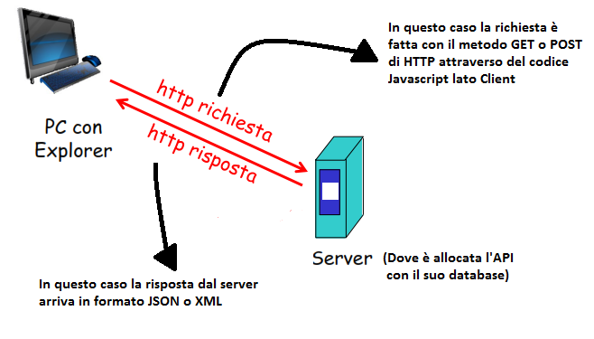

***Fig 2: Prospettiva di come avviene (in modo molto semplificato) una chiamata ad una API sul web***

1. **Caratteristiche Tecniche**
   1. **Tecnologie Utilizzate**

* **Netbeans**, il famoso software IDE per programmare con qualsiasi linguaggio, crea in automatico per i progetti HTML5 un dominio localhost con il quale si può ricevere risposte dai server.
* **API Foursquare**
* **API Instagram**
* **API Open Street Map (OSM)**

I linguaggi usati sono:

* **HTML5**
* **CSS3**
* **JavaScript/AJAX**
* **JSON/XML**
  1. **API OpenStreetMap (OSM)**

Un’ API Opensource per la crezione e modifica di una mappa,la documentazione è disponibile in rete , è in pratica una google maps meno proprietaria.

* 1. **API Instagram**

Un’API che richiede la registrazione dell’ utente (APPENDICE A) è semplicemente un servizio che rende disponibile attraverso le apposite query di endpoints . Informazioni riguardanti immagini,luoghi,utenti,ecc. attraverso il linguaggio di risposta JSON.

* 1. **API Foursquare**

Un’API che richiede la registrazione dell’ utente (APPENDICE B) è semplicemente un servizio che rende disponibile attraverso le apposite query di endpoints . Informazioni riguardanti immagini,luoghi,utenti,ecc. attraverso il linguaggio di risposta JSON .

**Nota**: Instagram e Foursquare sono API molto simili, una parte dello scopo del progetto è quello di far coesistere informazioni ottenute da entrambe .

1. **Dettagli implementativi e struttura dell’applicazione web**
   1. **I Plugin**

Molto spesso per le API, sono disponibili dei plugin appositi realizzati anche da terze parti che hanno lo scopo di aiutare lo sviluppatore nel dialogo con l’API, semplificando la struttura delle query e la gestione delle eccezioni, alcune di esse sono predisposte per lavorare nel caso sia presente l’utilizzo di determinate librerie esterne nella applicazione. Nella nostra applicazione ne viene usata una sola **Instajam** un plugin di Instagram.

* 1. **Librerie del web**

Le librerie del web differiscono dalle API perché forniscono un servizio di tipo diverso esse, non danno “risposte” , sono veri e propri pezzi di codice esterni che vanno ad aggiungersi all’applicazione , un’applicazione web potrebbe essere composta da sole chiamate al web senza far girare niente di suo nel dispositivo in uso, dal punto di vista dello sviluppatore, si tratta di semplificare il codice utilizzando risorse già esistenti ,quelli utilizzate in TTSA sono **JQuery e OpenLayer**.

* 1. **Struttura della applicazione**

Creiamo il nostro progetto HTML5 con Netbeans e andiamo a strutturare il nostro progetto con una struttura standard per tutte le applicazione web con un file index.html e tre folder script, css, img che contengono rispettivamente i file javascript, stylesheet e le immagini utilizzate dall’applicazione. Vediamo uno screenshot:

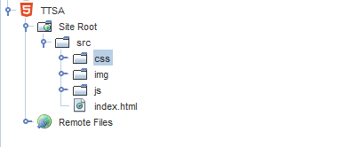

***Fig 3: Screenshot della struttura della applicazione costruita su Netbeans che rappresenta quella di solito più utilizzata e standardizzata (nella realtà ci possono essere sottocartelle***

1. **Guida realizzazione: TTSA passo a passo**
   1. **Registrazione**

La prima cosa da fare è registrarsi ad ogni API che vogliamo utilizzare indipendentemente dal fatto che sia gratuite o meno, nome account, password, nome applicazione , ecc.

* 1. **Creazione di una mappa con Open Street Map (OSM) e geo localizzazione dell’utente**

Molto semplicemente chiamiamo l’API OSM e gli facciamo creare la sua mappa con geolocalizzazione dell’utente di HTML5 gli esempi online sono centinaia.

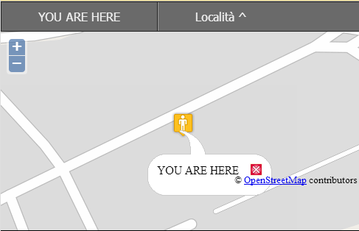

***Fig 4: Screenshot di geolocalizzazione dell’utente***

* 1. **Prendere i luoghi interessanti vicini all’utente attraverso Instagram**

Guardando l’apposita documentazione dell’API, Instagram in particolare la pagina dedicata alla richieste con l’endpoints, si nota che essa fornisce già una richiesta diretta per trovare tutte le località di “interesse” vicino a una certa posizione di certe coordinate( latitudine e longitudine) in questo caso la posizione dell’utente ricavata precedentemente dalla geolocalizzazione del passo A.

**Nota negativa su Instagram:** Esso non fornisce un’immagine di “default” per i luoghi di interesse ma solo le loro coordinate (latitudine e longitudine), il nome e un ID. Per avere un’immagine inerente al luogo è necessario un procedimento più elaborato.

Per interrogare *l’API Instagram* viene utilizzato il plugin **Instajam di Mike Fowler**, molto ben strutturato, che aiuta nella gestione delle query al server Instagram e fornisce una buona gestione degli errori. Vediamo come funziona:

**NOTA**: è necessario avere importato il file **instajam.js** per poter utilizzare il plugin.

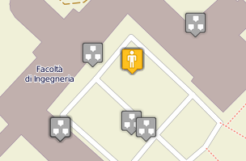

***Fig 5: Screenshot della ricerca delle località trovate vicino all’utente***

* 1. **Prendere le immagini associate ai luoghi attraverso Instagram**

Come fatto notare al punto C , Instagram non fornisce immagini per i luoghi di interesse, ma ci fornisce un’ endpoints per ricavarci tutte le foto/immagini vicino a un punto di coordinate (latitudine-longitudine) note.

A questo punto è giusto suppore che prendendo tutte le immagini vicino alle coordinate dei nostri luoghi di interesse, in esse vi appaia il luogo di interesse voluto, fornendo all’utente delle immagine relative ai luoghi di interesse attraverso il solo utilizzo di Instagram. Prenderemo tutte le immagini fatte di recente per un raggio di 100m dalla posizione della località, supponendo che esse abbiano una relazione con tale luogo.

**Nota negativa sul procedimento**: non è una soluzione molto bella se ci sono molto immagini, ci ritroviamo gruppi di immagini più o meno numerosi e non c’è certezza che fra tutte quelle foto in effetti vi sia l’immagine del luogo di “interesse” a quelle coordinate.

Sempre utilizzando INSTAJAM il codice è molto semplice per ogni locazione precedentemente trovata, prendiamo latitudine e longitudine e re-interroghiamo Instagram chiedendogli stavolta non le località ma le immagini relative a quella posizione per un certo raggio/distanza in metri.

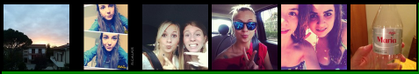

***Fig 6: Esempio di immagini relative a un luogo e/o posizione dell’utente da Instagram***

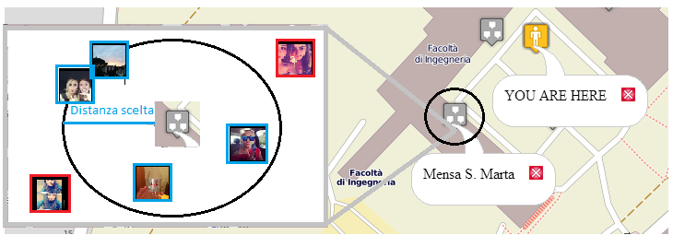

***Fig 7: Esempio figurativo su come vengono prese le immagini relative a un luogo a seconda della distanza impostata nella applicazione***

* 1. **Trovare le descrizioni dei luoghi in Foursquare e associarle alle immagini inserite nella mappa**

Chiamare l’API FourSquare è identico a come abbiamo chiamato l’API Instagram , con la differenza che non utilizziamo un plugin apposito (anche se ci sono), ma una semplice chiamata AJAX.

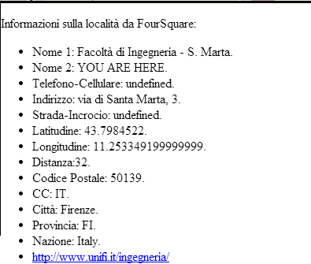

***Fig 8:Screenshot delle informazioni che l’API Foursquare rende disponibili con la query***

Il fattore distanza di Foursquare non è relativo alla mia posizione ma alla distanza della mia posizione alla località a cui Foursquare associa la mia posizione, cioè la distanza che ha l’utente dalla località (registrata nel database di Foursquare) più vicina ad esso. Se l’utente fosse alle stesse coordinate di una località di Foursquare la distanza sarebbe zero.

Questo perché avevo elaborato le coordinate dei luoghi attraverso Instagram se avessi elaborato i luoghi direttamente con Foursquare la distanza sarebbe precisa, ma noi volevamo mostrare come far lavorare divere API fra di loro.

Instagram e Foursquare hanno più o meno le stesse liste di località anche se a volte gli danno nomi diversi i primi 2 parametri nome1 e nome2 identificano rispettivamente il nome assegnato da Instagram e da Foursquare.

**Nota**: JQUERY e Foursquare hanno dei problemi in fase di chiamata delle query di endpoints è necessario utilizzare la chiamata window.XMLHttpRequest (ajax).

* 1. **Codice javascript e css aggiuntivo ,rende l’applicazione più gradevole all’utente**

**Problemi e soluzioni:**

**1)Le immagini sull’applicazione sono tante e piccole , aggiungiamo del codice javascript/css che mostri un’anteprima della immagine scelta (cliccata) a seconda della dimensione dello schermo.**

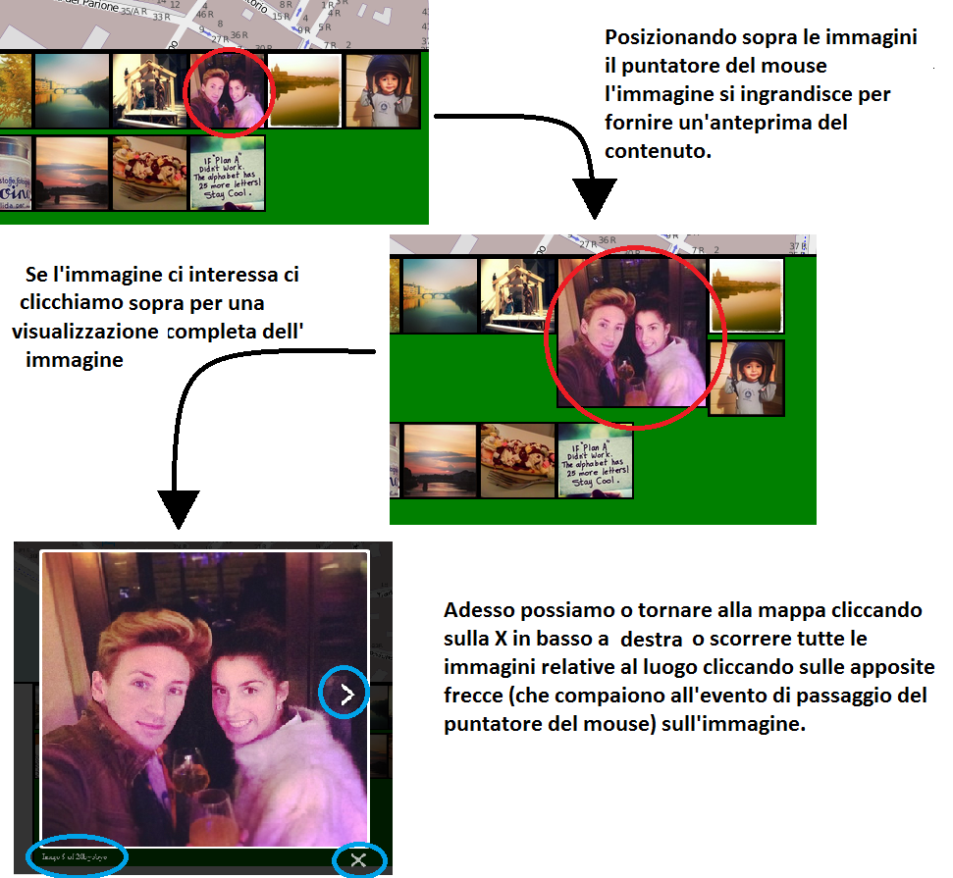

**Fig 9:Esempio figurativo di cosa si è realizzato con il codice javascript e stylesheet aggiuntivo sulle immagini**

**2)Alcune volte può succedere che più località\luoghi e la posizione dell’utente siano cosi vicini da rendere difficile all’utente la selezione (cliccare), dell’uno e dell’altro sulla mappa per ovviare a questo disagio è stata aggiunta una barra di navigazione dove si può selezionare dalla voce Località il nome della località che interessa all’utente, inoltre se l’utente si “perde” nella mappa la voce “YOU ARE HERE” riporta l’icona utente alla sua geolocalizzazione e la sua icona in “sopra” quelle dei luoghi che eventualmente lo coprivano.**

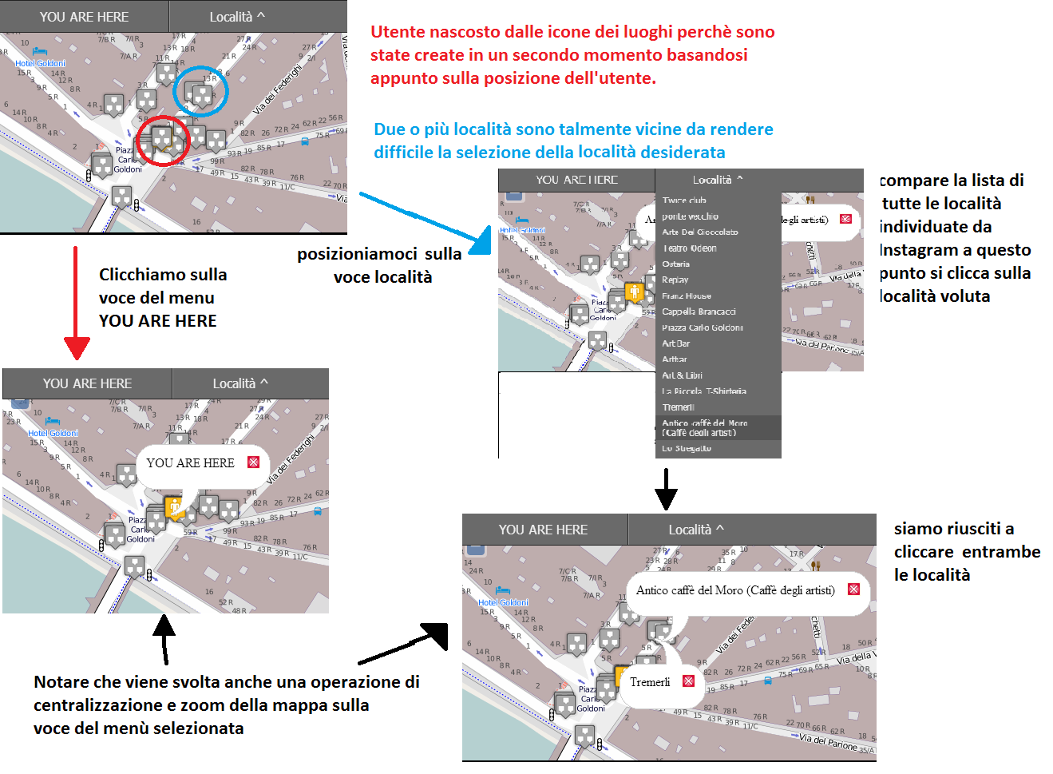

***Fig 10: figura che descrive le funzionalità del menù di navigazione aggiunto all’applicazione***

1. **Guida utente: Esempio del risultato complessivo**

***Per il browser……….***



***Per il dispositivo mobile……***

